CENTRO ESTADUAL DE EDUCAÇÃO TECNOLÓGICA “PAULA SOUZA”
FACULDADE DE TECNOLOGIA DE TAQUARITINGA
CURSO SUPERIOR DE TECNOLOGIA EM SISTEMAS PARA INTERNET

PETTO
Tudo o que seu Pet precisa, Proteção,
Empatia, Transparência e Organização em um só lugar

Stefani Straccini
Jônatas De Moraes Da Silva
Maicon Aparecido Pivetta
Poliana Andressa Christensen

ORIENTADOR: Prof. Dr. Nivaldo Carleto

TAQUARITINGA - S.P.
2026

LISTA DE FIGURAS
Figura 1 - Análise de SWOT da Aplicação Petto 9
Figura 2 - Perfil Demográfico dos Respondentes 10
Figura 3 - Posse de Animais de Estimação 10
Figura 4 - Frequência de Visitas ao Veterinário 11
Figura 5 - Utilização de Aplicativos para Gestão da Saúde Pet 11
Figura 6 - Percepção sobre a Utilidade da Carteira Digital de Vacinação 12
Figura 7 - Grau de Importância das Funcionalidades do Aplicativo 12
Figura 8 - Disposição Financeira para Aquisição da Carteira Digital 13
Figura 9 - Interesse em Integração com Serviços de Agendamento Veterinário 13
Figura 10 - Motivações Principais para o Uso da Carteira Digital 14
Figura 11 - Percepção sobre a Aposta no Uso por Terceiros (Amigos e Familiares) 14
Figura 12 - Marca e Slogan do projeto 15

LISTA DE TABELAS

SUMÁRIO

1. Introdução 7
2. Planejamento do Plano de Marketing Digital 7
2.1 Sumário Executivo 8
2.2 Análise de Ambiente 8
2.2.1 Análise SWOT do Projeto 9
2.3 Pesquisa – Público-Alvo 9
2.3.1 Perfil Demográfico 9
2.3.2 Perfil Demográfico 11
2.3.3 Percepção sobre a Solução 12
2.3.4 Disposição Financeira 13
2.3.5 Integrações e Motivações 13
2.3.6 Potencial de Indicação 14
2.4 Posicionamento de Mercado 15
2.5 Marca e Slogan 15
2.6 Objetivos e Metas 15
2.7 Eficiência – Eficácia – Efetividade 16
2.7.1 Eficiência 16
2.7.2 Eficácia 16
2.7.3 Efetividade 16
2.8 MIX – Marketing Digital 16
2.8.1 Efetividade 17
2.8.2 Praça 17
2.8.3 Promoção 18
2.8.4 Produto e/ou Serviço 18
2.8.5 Pessoas 18
3. Modelo Mental do Planejamento – Plano de Marketing Digital 19
3.1 Modelo Mental – PMD 19
3.2 Modelo Mental PI 19
4. Proposta de Implementação do Plano de Marketing Digital 19
5. Ferramentas do Marketing Digital 19
5.1 Ferramenta 1 19
5.2 5.2 Ferramenta 1 19
5.3 5.3 Ferramenta 1 19
6. Modelo Mental Final – Plano de Marketing Digital 19
7. Considerações Finais 19
Referencias 19

Introdução
O crescimento na área da saúde e cuidados com pet no Brasil tem crescido e se destacado de maneira significativa nos últimos anos, impulsionado pelo aumento do número de animais de estimação e pela crescente preocupação e cuidado dos tutores com o bem-estar e a saúde de seus pets. Nesse cenário, a tecnologia surge como uma importante aliada e protetora, oferecendo grandes soluções digitais que facilitam o gerenciamento de informações e promovem maior organização para o cuidado com animal.
Diante dessa realidade, o presente trabalho apresenta o desenvolvimento do Petto, uma aplicação digital (PWA) com inúmeras ferramentas de cuidado e bem-estar dos pets mas com muito destaque e foco no gerenciamento da carteira de vacinação dos pets de estimação. A plataforma tem como objetivo central proporcionar praticidade, segurança, transparência e organização, permitindo que os usuários registrem, acompanhem e acessem informações importantes sobre a saúde de seus pets da forma mais simples e acessível possível.
Além de atender às necessidades dos tutores, o Petto também se posiciona como uma solução inovadora no mercado, ao integrar funcionalidades digitais com a possibilidade de expansão por meio de parcerias com clínicas veterinárias e pet shops que por sua vez terão controle sobre os procedimentos médicos e estéticos realizados no animal. Dessa forma, o sistema não apenas organiza dados, mas também contribui para a prevenção de doenças e melhoria da qualidade de vida dos animais e facilita a vida tão corrida que os tutores têm.
Este trabalho tem como propósito apresentar não apenas o desenvolvimento da aplicação, mas também o planejamento estratégico de marketing digital, essencial para a inserção e consolidação do Petto no mercado. Serão abordadas análises de público-alvo, posicionamento, estratégias de divulgação e modelos de monetização, evidenciando a importância do marketing digital no sucesso de soluções tecnológicas.

Planejamento do Plano de Marketing Digital
O planejamento do marketing digital do Petto foi desenvolvido com o objetivo de orientar as ações necessárias para inserir a plataforma no mercado e fortalecer sua presença no ambiente online. Para isso, foram consideradas as características do público-alvo, o crescimento do setor pet e as oportunidades oferecidas pelas ferramentas digitais.
A proposta é utilizar estratégias que permitam não apenas atrair novos usuários, mas também manter um relacionamento contínuo com eles. Entre essas estratégias estão o uso de redes sociais, produção de conteúdo relevante e parcerias com estabelecimentos da área, como clínicas veterinárias e pet shops.
Além disso, o planejamento também leva em conta a experiência do usuário, buscando garantir que o sistema seja simples de usar, acessível e útil no dia a dia. Dessa forma, o plano serve como um guia para as ações de divulgação e crescimento do Petto.

Sumário Executivo
O Petto é uma aplicação digital criada para ajudar tutores de pets a organizarem informações importantes, principalmente relacionadas à vacinação dos animais. A ideia principal é oferecer uma solução prática, que facilite o acesso aos dados e contribua para o cuidado com a saúde dos pets.
O plano de marketing digital tem como foco tornar o Petto mais conhecido, atrair usuários e consolidar sua presença no mercado. Para isso, serão utilizadas estratégias como o modelo gratuito com funcionalidades básicas, período de teste completo por tempo limitado e divulgação nas redes sociais.
Além disso, a proposta inclui parcerias com clínicas veterinárias e pet shops, que podem ajudar na divulgação do sistema. Considerando o crescimento do mercado pet e o uso cada vez maior da tecnologia no dia a dia, o Petto apresenta boas oportunidades de crescimento.

Análise de Ambiente
A análise de ambiente busca entender os fatores que podem influenciar o desempenho do Petto no mercado. No cenário externo, um ponto positivo é o crescimento constante do setor pet no Brasil, acompanhado pelo aumento da preocupação dos tutores com a saúde e o bem-estar dos animais.
Outro fator importante é o uso frequente da internet e de dispositivos móveis, o que facilita a adoção de soluções digitais como o Petto. Por outro lado, também existem desafios, como a presença de concorrentes e a necessidade de se destacar no mercado.
Já no ambiente interno, o Petto apresenta como pontos fortes a proposta de organização, praticidade e foco na necessidade real dos usuários. No entanto, por se tratar de um projeto em desenvolvimento, ainda enfrenta desafios relacionados à divulgação e conquista de usuários.
Com isso, essa análise ajuda a identificar tanto as oportunidades quanto os obstáculos, permitindo que as estratégias de marketing sejam mais bem direcionadas.

2.2.1 Análise SWOT do Projeto
Figura 1 - Análise de SWOT da Aplicação Petto
Na figura a seguir temos análise SWOT do aplicativo Petto, apresentando os pontos fortes, fraquezas, oportunidades e ameaças identificados, com suas respectivas ações estratégicas, prazos e responsáveis.
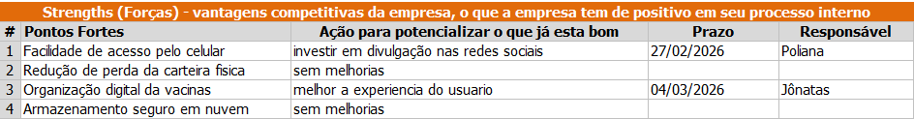
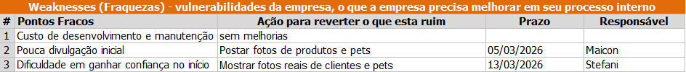
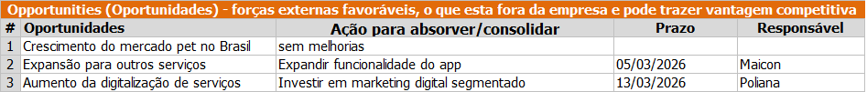
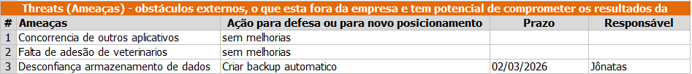
Fonte: Elaborado pelos autores com base em pesquisa aplicada (2026).

Pesquisa – Público-Alvo
A pesquisa de público-alvo foi realizada por meio de um questionário aplicado online, contando com a participação de 16 respondentes. O objetivo foi identificar o perfil dos potenciais usuários do Petto, compreender seus hábitos relacionados ao cuidado com animais de estimação e avaliar a receptividade à solução proposta. A seguir, são apresentados os principais resultados obtidos

2.3.1 Perfil Demográfico
A primeira pergunta investigou a faixa etária dos participantes. Conforme demonstrado na Figura 2, o público pesquisado é majoritariamente jovem: 31,3% dos respondentes têm entre 18 e 25 anos, seguidos por 25% na faixa de 26 a 35 anos e outros 25% entre 36 e 45 anos. Apenas 12,5% estão na faixa de 46 a 59 anos. Esse perfil indica um público digitalizado e familiarizado com o uso de aplicativos e plataformas digitais, o que favorece a adoção de uma solução como o Petto.

Figura 2 - Perfil Demográfico dos Respondentes
A figura a seguir abaixo apresenta a distribuição etária dos participantes da pesquisa. Observa-se predominância de jovens adultos entre 18 e 25 anos (31,3%), seguida pelas faixas de 26 a 35 anos e 36 a 45 anos, ambas com 25% dos respondentes. Os dados demonstram diversidade etária entre os participantes
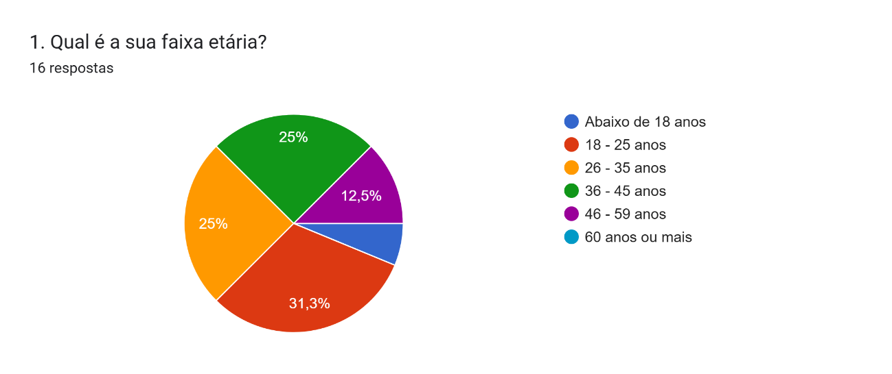
Fonte: Elaborado pelos autores com base em pesquisa aplicada (2026).

Figura 3 - Posse de Animais de Estimação
A Figura a seguir abaixo demonstra que a grande maioria dos participantes (93,8%) possui animais de estimação. Esse resultado reforça a relevância e a confiabilidade das respostas relacionadas aos cuidados e à saúde dos pets
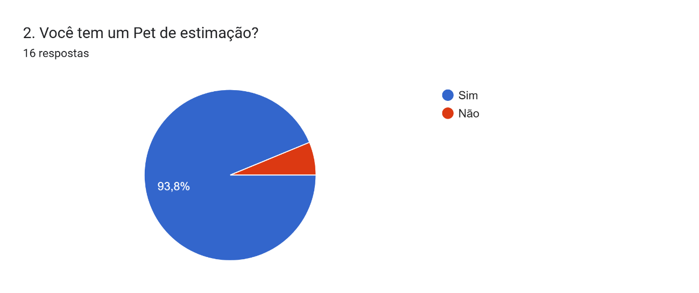
Fonte: Elaborado pelos autores com base em pesquisa aplicada (2026).

2.3.2 Perfil Demográfico
Figura 4 - Frequência de Visitas ao Veterinário
A Figura a seguir apresenta a frequência com que os participantes levam seus pets ao veterinário. Observa-se que 81,3% realizam consultas apenas quando necessário, indicando baixa adesão a acompanhamentos preventivos periódicos
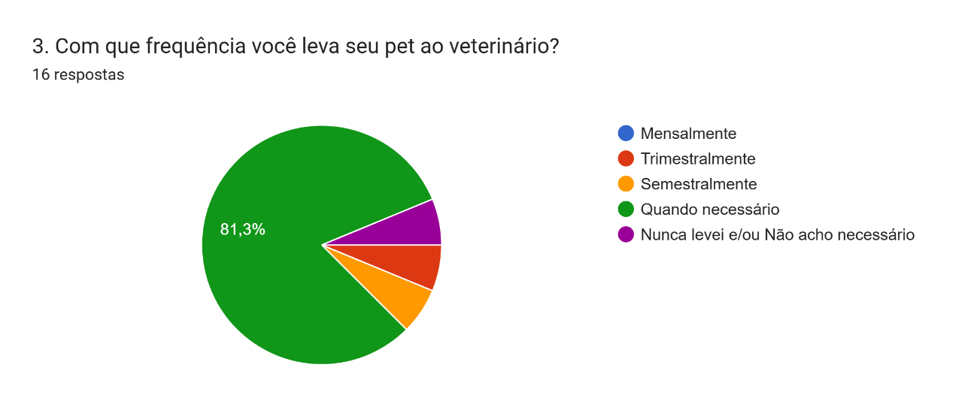
Fonte: Elaborado pelos autores com base em pesquisa aplicada (2026).

Figura 5 - Utilização de Aplicativos para Gestão da Saúde Pet
A Figura a seguir evidencia que 93,8% dos respondentes nunca utilizaram aplicativos ou plataformas digitais para gerenciar a saúde de seus animais de estimação, demonstrando baixa adesão tecnológica nesse segmento.
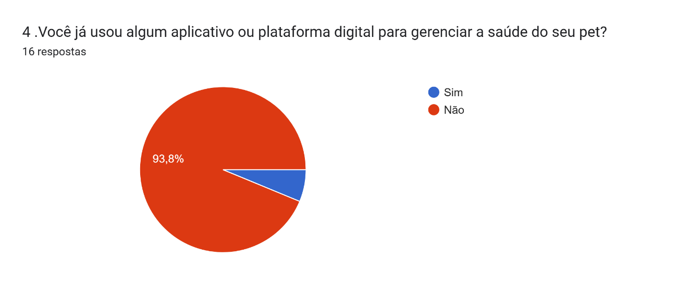
Fonte: Elaborado pelos autores com base em pesquisa aplicada (2026).

2.3.3 Percepção sobre a Solução
Figura 6 - Percepção sobre a Utilidade da Carteira Digital de Vacinação
A Figura a seguir demonstra elevada aceitação da proposta de uma carteira digital de vacinação para pets, visto que 93,8% dos participantes consideram a funcionalidade útil para o acompanhamento da saúde animal.
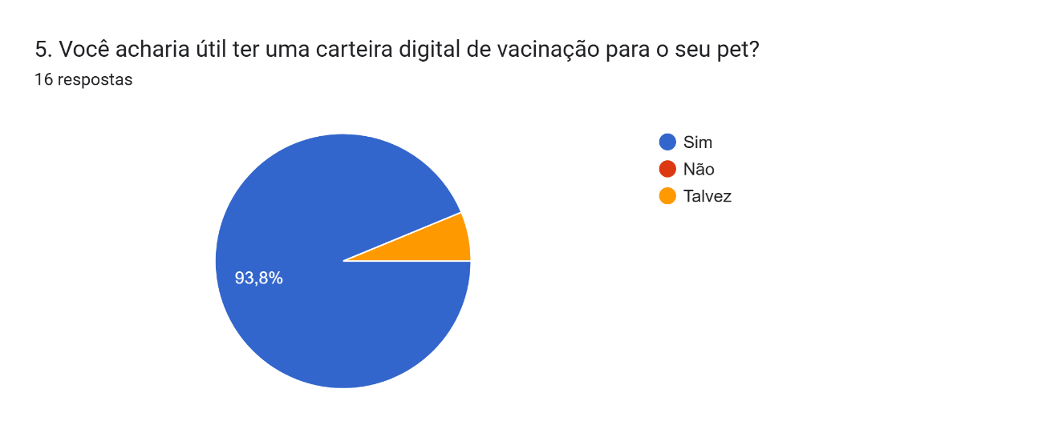
Fonte: Elaborado pelos autores com base em pesquisa aplicada (2026).

Figura 7 - Grau de Importância das Funcionalidades do Aplicativo
Os recursos de ‘Histórico’ e ‘Lembretes’ foram os de melhores avaliados, atingindo o grau máximo de importância para a maioria dos participantes
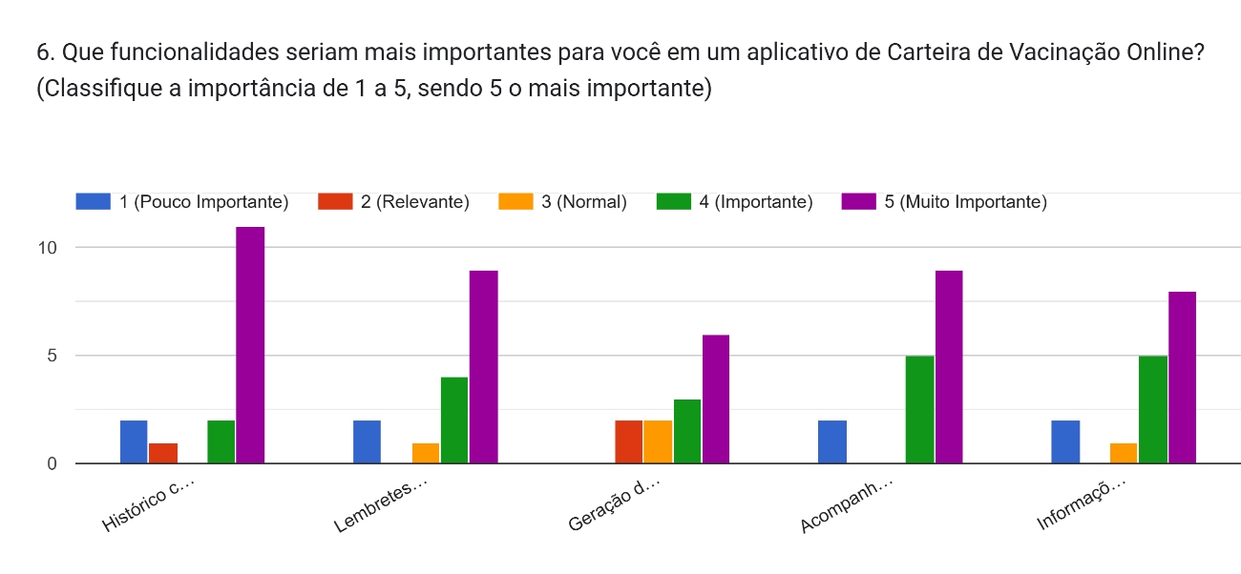
Fonte: Elaborado pelos autores com base em pesquisa aplicada (2026).

2.3.4 Disposição Financeira
Figura 8 - Disposição Financeira para Aquisição da Carteira Digital
Quanto à monetização, 81,3% dos respondentes demonstram disposição para realizar pagamentos, desde que o valor cobrado seja acessível, caracterizando um modelo sensível a preço
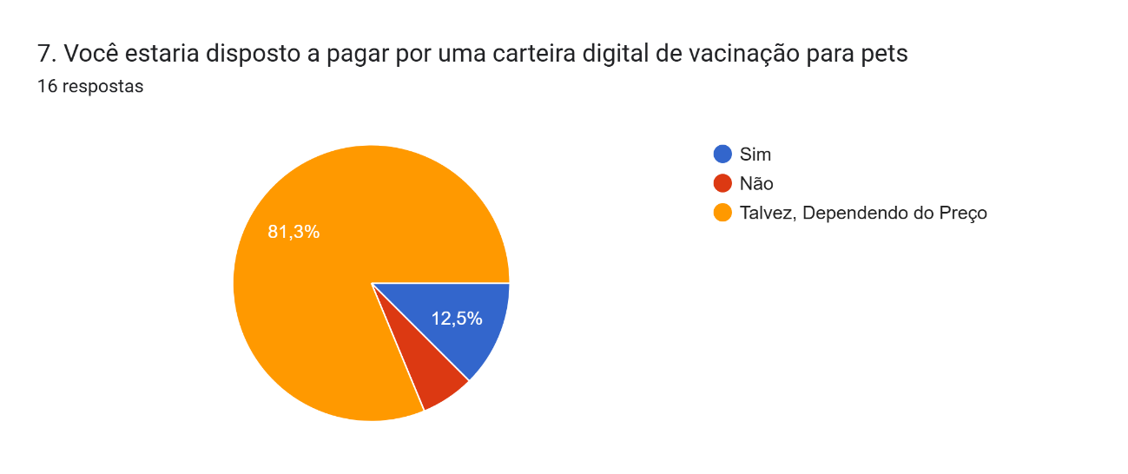
Fonte: Elaborado pelos autores com base em pesquisa aplicada (2026).

2.3.5 Integrações e Motivações
Figura 9 - Interesse em Integração com Serviços de Agendamento Veterinário
A integração com serviços de agendamento veterinário apresenta alta aceitação, com 75% de respostas positivas
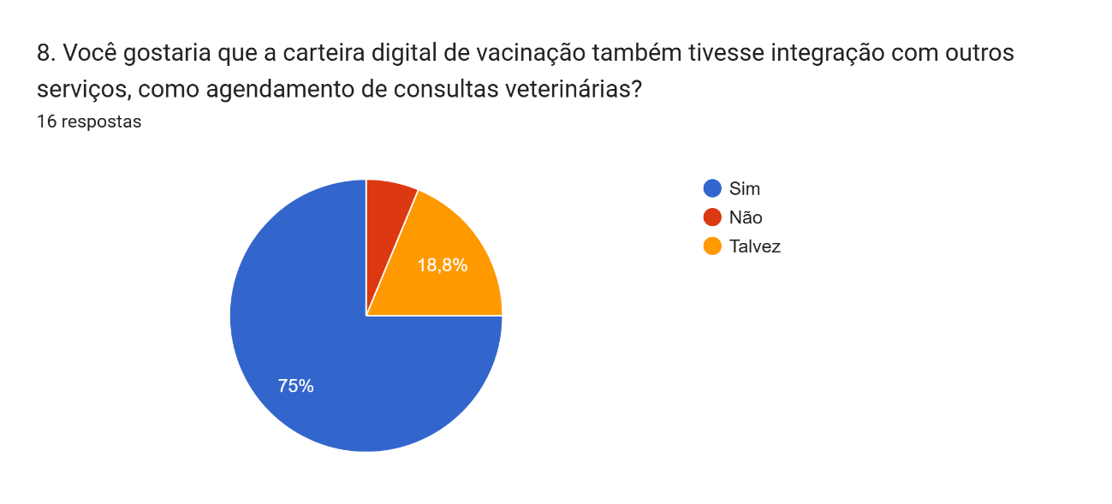
Fonte: Elaborado pelos autores com base em pesquisa aplicada (2026).

Figura 10 - Motivações Principais para o Uso da Carteira Digital
A organização e a facilidade no acompanhamento de vacinas destacam-se como os principais motivadores para a utilização da solução
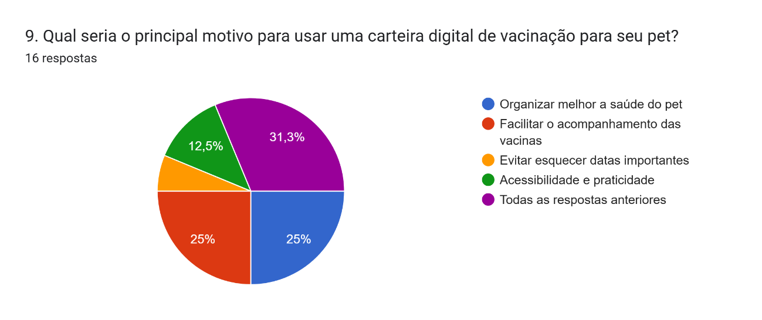
Fonte: Elaborado pelos autores com base em pesquisa aplicada (2026).

2.3.6 Potencial de Indicação
Figura 11 - Percepção sobre a Aposta no Uso por Terceiros (Amigos e Familiares)
A percepção de que amigos e familiares também utilizariam o serviço reforça o potencial de escalabilidade da plataforma
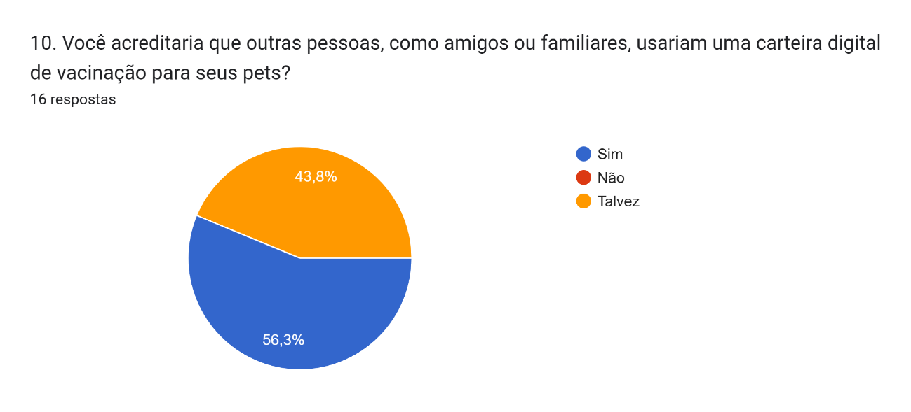
Fonte: Elaborado pelos autores com base em pesquisa aplicada (2026).

Posicionamento de Mercado
O Petto se posiciona como uma solução digital prática e acessível voltada para tutores de pets que buscam mais organização e controle sobre a saúde de seus animais. A proposta da plataforma é simplificar o gerenciamento da carteira de vacinação, oferecendo um sistema fácil de usar e disponível a qualquer momento.
Diferente de soluções mais complexas ou pouco intuitivas, o Petto tem como foco a simplicidade e a utilidade no dia a dia, permitindo que qualquer usuário consiga acessar e registrar informações sem dificuldade. Além disso, o sistema busca transmitir confiança e segurança no armazenamento dos dados.
Outro ponto importante no posicionamento é a proximidade com o público, demonstrando empatia com a rotina dos tutores e suas preocupações com o bem-estar dos pets. Isso faz com que o Petto não seja apenas uma ferramenta digital, mas um apoio no cuidado com os animais.
Dessa forma, o Petto se destaca no mercado como uma opção moderna, funcional e alinhada às necessidades atuais, buscando conquistar espaço por meio da praticidade, acessibilidade e confiança oferecidas aos usuários.

Marca e Slogan

Figura 12 - Marca e Slogan do projeto
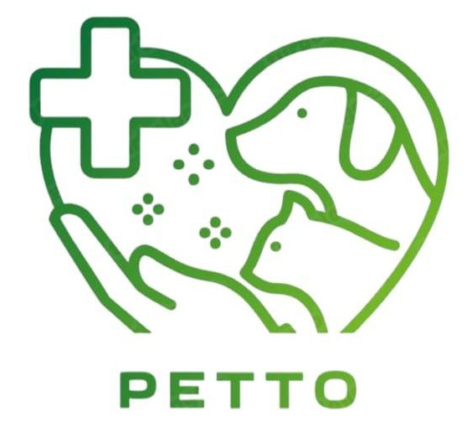
Fonte: Elaborado pelos autores com base em pesquisa aplicada (2026).

PETTO - Tudo o que seu Pet precisa, Proteção, Empatia, Transparência e Organização em um só lugar

Objetivos e Metas
O principal objetivo do Petto é se consolidar como uma solução digital eficiente no gerenciamento da saúde de pets, oferecendo praticidade e organização para os tutores.
Entre os objetivos específicos, destacam-se o aumento da base de usuários, o fortalecimento da presença digital da marca e o desenvolvimento de parcerias com clínicas veterinárias e pet shops. Além disso, busca-se melhorar continuamente a experiência do usuário dentro da plataforma.
Como metas, o projeto pretende alcançar aproximadamente 1.000 usuários nos primeiros seis meses de funcionamento, estabelecer pelo menos 5 parcerias estratégicas e atingir uma taxa de conversão de 20% dos usuários gratuitos para o plano premium.

Eficiência – Eficácia – Efetividade
Para garantir bons resultados, o Petto busca alinhar suas estratégias de marketing digital com os conceitos de eficiência, eficácia e efetividade. Esses três elementos são fundamentais para avaliar o desempenho das ações realizadas e o impacto no crescimento do projeto.

2.7.1 Eficiência
A eficiência está relacionada ao uso adequado dos recursos disponíveis. No caso do Petto, isso envolve a utilização de ferramentas digitais de baixo custo, como redes sociais e marketing de conteúdo, buscando alcançar o maior número de pessoas com o menor investimento possível.
Além disso, a automação de processos e o uso de estratégias bem planejadas contribuem para otimizar tempo e recursos, tornando as ações mais produtivas.

2.7.2 Eficácia
A eficácia diz respeito ao alcance dos objetivos definidos. No contexto do Petto, isso significa verificar se as estratégias adotadas estão realmente atraindo usuários, aumentando a visibilidade da plataforma e gerando engajamento.
A análise de métricas, como número de acessos, cadastros e interações, permite avaliar se os resultados estão de acordo com o esperado.

2.7.3 Efetividade
A efetividade está relacionada ao impacto real das ações no longo prazo. Para o Petto, isso significa não apenas atrair usuários, mas também garantir que eles continuem utilizando a plataforma e reconheçam seu valor.
A fidelização dos clientes, a satisfação dos usuários e o crescimento sustentável do sistema são indicadores importantes de efetividade.

MIX – Marketing Digital
O mix de marketing digital do Petto é estruturado com base nos principais elementos que influenciam a oferta e a percepção do serviço no mercado. Esses elementos ajudam a definir estratégias mais completas e alinhadas com o público-alvo.

2.8.1 Efetividade
O modelo de precificação do Petto está estruturado com base em uma proposta de valor acessível e competitiva.
O investimento estimado para aquisição do sistema é de R$ 3.500,00, podendo estar relacionado ao desenvolvimento, licenciamento ou implantação da solução.
Além disso, o modelo de negócios inclui planos de assinatura, que permitem ao usuário acessar funcionalidades avançadas mediante pagamento periódico, garantindo a sustentabilidade financeira do projeto e a evolução contínua da plataforma.

2.8.2 Praça
O aplicativo Petto adota um modelo de distribuição totalmente digital, sendo disponibilizado por meio de navegadores web, como o Google Chrome. Esse formato permite um amplo alcance geográfico, possibilitando que usuários de diferentes regiões tenham acesso ao serviço de forma rápida, prática e sem limitações físicas.
A análise de mercado indica que o público-alvo — proprietários de pets — está cada vez mais inserido no ambiente digital, utilizando dispositivos móveis para gerenciar atividades do cotidiano. Esse comportamento favorece diretamente a adoção da plataforma.
Além disso, o crescimento contínuo do setor pet no Brasil contribui para a expansão do mercado consumidor, tornando o cenário ainda mais promissor para soluções digitais voltadas ao cuidado animal.
Outro fator relevante é a possibilidade de distribuição indireta, por meio de parcerias estratégicas com clínicas veterinárias e pet shops. Esses estabelecimentos podem atuar como canais de divulgação e recomendação do aplicativo, ampliando sua visibilidade, credibilidade e taxa de adesão.
Por outro lado, existem desafios associados à variável Praça, como a dependência de acesso à internet e a necessidade de familiaridade tecnológica por parte de determinados usuários. Ademais, a presença de concorrentes já consolidados no mercado exige estratégias eficientes de posicionamento e distribuição.
Dessa forma, conclui-se que o Petto apresenta elevado potencial de alcance no ambiente digital, especialmente ao investir em parcerias estratégicas, presença online e usabilidade, fatores essenciais para ampliar sua competitividade e penetração de mercado.

2.8.3 Promoção
Modelo de Assinatura do Sistema
O Petto utiliza um modelo de monetização do tipo freemium, aliado a um período de teste gratuito (trial), estratégia amplamente utilizada no ambiente digital para atrair e converter usuários.
Inicialmente, o usuário tem acesso a um plano gratuito, com funcionalidades básicas, como cadastro de pets e acesso limitado às informações.
Como incentivo adicional, é disponibilizado um período de teste gratuito de 30 dias, durante o qual o usuário pode explorar todas as funcionalidades do sistema sem restrições. Essa abordagem permite que o usuário compreenda o valor da plataforma antes de realizar qualquer investimento.
Após o término do período de teste, torna-se necessária a contratação de um plano pago para continuidade do uso integral dos recursos oferecidos.
Essa estratégia de promoção contribui para reduzir a resistência inicial, aumentar a base de usuários e potencializar a conversão para assinaturas premium, além de fortalecer o relacionamento com o cliente.

2.8.4 Produto e/ou Serviço
O Petto consiste em uma aplicação web, desenvolvida para facilitar o gerenciamento digital da carteira de vacinação de animais de estimação.
A plataforma oferece funcionalidades como:
- Cadastro de pets
- Registro e controle de vacinas
- Armazenamento digital de informações
- Acesso remoto aos dados
- Organização e acompanhamento da saúde do animal
Além disso, o sistema disponibiliza um plano premium, que oferece recursos adicionais, ampliando a experiência do usuário e agregando valor ao serviço

2.8.5 Pessoas
O desenvolvimento do projeto Petto é realizado por uma equipe multidisciplinar composta por:
- Jônatas de Moraes da Silva
- Stefani Straccini
- Maicon Aparecido Pivetta
- Poliana Andressa Christensen
A equipe atua de forma colaborativa, contribuindo com conhecimentos técnicos e estratégicos para o desenvolvimento e aprimoramento da solução proposta.

Modelo Mental do Planejamento – Plano de Marketing Digital

Modelo Mental – PMD

Modelo Mental PI

Proposta de Implementação do Plano de Marketing Digital

Ferramentas do Marketing Digital

Ferramenta 1

5.2 Ferramenta 1

5.3 Ferramenta 1

Modelo Mental Final – Plano de Marketing Digital

Considerações Finais

Referencias

3. Modelo Mental do Planejamento – Plano de Marketing Digital
3.1 Modelo Mental – PMD
O modelo mental do Plano de Marketing Digital (PMD) do Petto foi estruturado com foco na jornada do usuário, desde o primeiro contato com a marca até a fidelização. O processo inicia na atração do público por meio de redes sociais, anúncios digitais, marketing de conteúdo e parcerias estratégicas com clínicas veterinárias e pet shops. Após a atração, o usuário é direcionado para a plataforma, onde pode testar gratuitamente as funcionalidades do sistema durante o período trial.
Após o período de experimentação, o foco passa a ser a conversão do usuário para o plano premium, destacando benefícios como lembretes automáticos de vacinação, histórico digital do pet, armazenamento seguro de dados e integração com clínicas veterinárias.
3.2 Modelo Mental PI
O Modelo Mental PI (Planejamento de Implementação) tem como objetivo organizar as etapas de execução do projeto Petto. Inicialmente, será realizado o lançamento da versão beta da plataforma, permitindo testes reais com usuários selecionados. Em seguida, serão aplicadas estratégias de marketing digital focadas em reconhecimento de marca e aquisição de usuários.
4. Proposta de Implementação do Plano de Marketing Digital
A implementação do plano de marketing digital do Petto será realizada em etapas estratégicas. Na primeira etapa, será desenvolvida a identidade digital da marca, incluindo redes sociais, site institucional e materiais visuais. Em seguida, ocorrerá a divulgação do aplicativo por meio de campanhas patrocinadas no Instagram, Facebook e Google Ads.
Também serão realizadas ações de marketing de conteúdo, com publicações educativas sobre saúde pet, vacinação e cuidados preventivos. Essas estratégias visam aumentar o alcance da marca, fortalecer o relacionamento com os usuários e gerar autoridade no segmento pet.
Outra estratégia importante será a criação de parcerias com clínicas veterinárias, pet shops e influenciadores digitais do segmento pet, ampliando a credibilidade e a visibilidade da plataforma.
5. Ferramentas do Marketing Digital
5.1 Redes Sociais
As redes sociais serão utilizadas como principal ferramenta de divulgação do Petto. Plataformas como Instagram, TikTok e Facebook permitirão alcançar tutores de pets por meio de conteúdos informativos, vídeos curtos, campanhas promocionais e interação direta com o público.
5.2 Google Ads e SEO
O uso de Google Ads permitirá aumentar a visibilidade da plataforma em mecanismos de busca, alcançando usuários que procuram soluções relacionadas à saúde pet e carteira digital de vacinação. Além disso, serão aplicadas estratégias de SEO (Search Engine Optimization), com o objetivo de melhorar o posicionamento orgânico do site do Petto nos resultados do Google.
5.3 E-mail Marketing
O e-mail marketing será utilizado para fortalecer o relacionamento com os usuários, enviando lembretes de vacinação, novidades da plataforma, conteúdos educativos e ofertas promocionais. Essa estratégia contribui para aumentar o engajamento e a retenção de clientes.
6. Modelo Mental Final – Plano de Marketing Digital
O modelo mental final do Petto integra estratégias de atração, conversão, relacionamento e fidelização, garantindo uma visão ampla do posicionamento da marca no ambiente digital. O planejamento busca consolidar o aplicativo como referência em organização da saúde pet, utilizando tecnologia, praticidade e empatia como diferenciais competitivos.
7. Considerações Finais
O desenvolvimento do Petto demonstra como a tecnologia pode contribuir para a organização e o cuidado com a saúde dos animais de estimação. O projeto apresenta uma proposta alinhada às necessidades atuais dos tutores de pets, oferecendo praticidade, segurança e acessibilidade.
Além disso, o planejamento de marketing digital evidencia a importância das estratégias de divulgação e relacionamento para o sucesso de soluções tecnológicas no mercado atual. Com base nas análises realizadas, observa-se que o setor pet apresenta grande potencial de crescimento, favorecendo a expansão de plataformas digitais voltadas ao cuidado animal.
Dados Atualizados do Mercado Pet Brasileiro
Segundo dados da ABINPET e do Instituto Pet Brasil, o mercado pet brasileiro movimentou aproximadamente R$ 75,4 bilhões em 2024, consolidando-se como um dos maiores setores da economia nacional. Já em 2025, as projeções indicam faturamento próximo de R$ 78 bilhões, demonstrando crescimento contínuo do segmento.
O Brasil possui mais de 160 milhões de animais de estimação e apresenta uma média de 1,8 pet por residência, reforçando o alto potencial de adoção de soluções digitais voltadas ao cuidado animal. O crescimento da humanização dos pets também impulsiona a procura por serviços digitais relacionados à saúde, vacinação e acompanhamento veterinário.
Referências
ABINPET. Informações Gerais do Setor Pet no Brasil. Disponível em: https://abinpet.org.br/informacoes-gerais-do-setor/. Acesso em: 18 maio 2026.
Instituto Pet Brasil. Dados do mercado pet brasileiro 2025.
KOTLER, Philip; KELLER, Kevin Lane. Administração de Marketing. 15. ed. São Paulo: Pearson, 2018.
TORRES, Cláudio. A Bíblia do Marketing Digital. São Paulo: Novatec, 2018.
SEBRAE. Tendências do mercado pet no Brasil. Disponível em: https://www.sebrae.com.br. Acesso em: 18 maio 2026.

